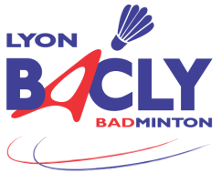

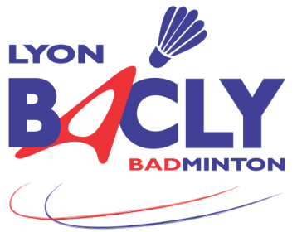

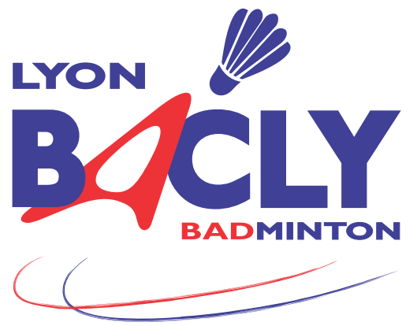

Le tournoi se déroulera sur 2 gymnases :

- Halle des Sports : 91 bd Vivier Merle 69003 LYON
- Gymnase Tony Bertrand : 13 Rue Jules Verne 69003 Lyon

- Les matches débuteront le Vendredi matin à partir de 8h30 par les simples.
- Les Doubles se joueront le samedi et les mixtes le dimanche.
- Les tableaux se joueront chaque jour jusqu’aux finales.

♦♦♦♦♦♦♦♦♦♦♦♦♦♦♦♦♦♦♦♦♦♦♦♦♦♦♦

La compétition est ouverte aux séries : A, B, C Senior de toutes les ligues de France ainsi qu’aux pays limitrophes.
3 disciplines : Simples, Doubles et Mixtes à votre disposition. Les joueurs peuvent s’inscrire sur 3 tableaux maximum dans plusieurs séries différentes.
(Répartition des séries : Gym 1 séries A et B, Gym 2 séries C)

L’ensemble des tableaux de simple se joueront en poules puis élimination directe.

♦♦♦♦♦♦♦♦♦♦♦♦♦♦♦♦♦♦♦♦♦♦♦♦♦♦♦

Tous les Badistes participants au tournoi doivent être en règle avec leurs fédérations et être en possession de leur licence.
Tout joueur « Jeunes ou Vétérans » doit être en mesure de fournir les documents attestant de son sur-classement pour s'inscrire en catégorie Senior.

Le montant de l'inscription est fixé à :

- 16 Euros pour 1 tableau
- 18 Euros pour 2 tableaux.
- 20 Euros pour 3 tableaux.

Les inscriptions sont à réaliser sur notre site internet.
www.bacly.fr
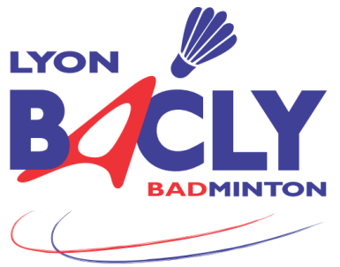
Elles vous seront confirmées dès réception du paiement accompagné de la fiche d’inscription par courrier postal avec le règlement à l’adresse suivante :
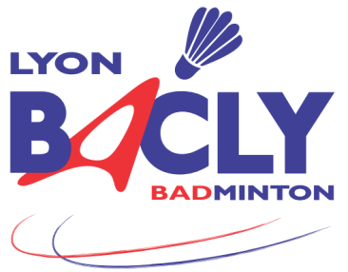

Anthony MARTIN
97 rue NEY
69006 Lyon
Avant le 16 Octobre 2013
(Le cachet de La Poste faisant foi – tarif Lettre)
Aucune inscription ne sera prise en compte sans son règlement !!!

La constitution des poules aura lieu le Samedi 19 Octobre 2013 .Aucun remboursement ne sera effectué après cette date.
Sauf en cas de raisons professionnelles ou maladies. Il faudra alors nous parvenir un justificatif pour vous faire rembourser votre inscription.

Pour des raisons d'organisation et pour privilégier les poules en doubles, le nombre de participants pourra être limité à 450 avec éventuellement une limite dans certains tableaux. Dans ce cas, la sélection se fera sur la date d’inscription.

Les convocations seront disponibles sur le site du BACLY à partir du 25 Octobre 2013 à 20h.
http://www.bacly.fr

Les règles officielles du badminton 2013-2013 édictées par la FFBA et le règlement particulier du tournoi ci-joint seront appliquées.

Les matches se dérouleront en auto-arbitrage excepté pour les finales des différentes catégories (selon la disponibilité des arbitres).

Les volants seront à la charge des joueurs. En cas de litige, les volants retenus seront ceux en vente dans la salle : Yonex Aeroclub 07
♦♦♦♦♦♦♦♦♦♦♦♦♦♦♦♦♦♦♦♦♦♦♦♦♦♦♦

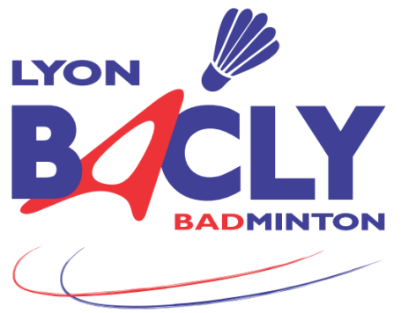

Merci à nos Juges arbitres :
* Marie-Odile Puype du club de Montalieu
* Jean Charles Abihssira du club de Vaulx-en-Velin

♦♦♦♦♦♦♦♦♦♦♦♦♦♦♦♦♦♦♦♦♦♦♦♦♦♦♦

Une buvette (boissons, sandwiches, gâteaux…) sera mise à la disposition des joueurs durant toute la compétition dans chaque gymnase.

♦♦♦♦♦♦♦♦♦♦♦♦♦♦♦♦♦♦♦♦♦♦♦♦♦♦♦

Durant toute la durée de la compétition, nous organiserons des animations : Stand Smatch…

♦♦♦♦♦♦♦♦♦♦♦♦♦♦♦♦♦♦♦♦♦♦♦♦♦♦♦

Notre partenaire TORNABAD tiendra un stand de cordage et de matériel durant toute la durée de la compétition.

www.tornabad.com

Argent et bons d’achats récompenseront les vainqueurs et finalistes des différentes catégories pour une valeur d'environ 3500 Euros.
♦♦♦♦♦♦♦♦♦♦♦♦♦♦♦♦♦♦♦♦♦♦♦♦♦♦♦

FORUM PART-DIEU
31 RUE MAURICE-FLANDIN
69003 LYON
36 euros la chambre !!!!!!!!!
Code de réservation “TOURNOI BACLY”
Uniquement par mail
hebergement.lyon.partdieu@campanile.fr

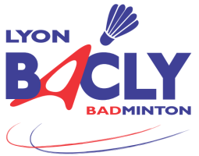

Anthony MARTIN
: 06 46 16 07 52
: tournoiguignol@bacly.fr

Nicolas DE SAN BARTOLOME
: 06 66 09 21 43
: tournoiguignol@bacly.fr

Formulaire d'inscription au 14ème Tournoi International de Lyon - Guignol 2013

Les 3 et 4 Novembre 2013

Nom du Club : _ _ _ _ _ _ _ _ _ _ _ _ _ _ _ _ _ _ _ _ _ _ _ _ _ _ _ _ _ _ _ _ _ _ _ _ _ _ _ _ _ _ _ _ _ _ Sigle du Club : _ _ _ _ _ _ _ _ _
Nom du responsable : _ _ _ _ _ _ _ _ _ _ _ _ _ _ _ _ _ _ _ _ _ _ _ _ _ _ _ _ _ _ _ _ _ _ _ _ _ _ _ _ _ _
Adresse : _ _ _ _ _ _ _ _ _ _ _ _ _ _ _ _ _ _ _ _ _ _ _ _ _ _ _ _ _ _ _ _ _ _ _ _ _ _ _ _ _ _ _ _ _ _ _ _ _ _ _ _ _ _ _ _ _ _ _ _ _ _ _ _ _ _ _ _ _ _ _ _
Tél : _ _ _ _ _ _ _ _ _ / _ _ _ _ _ _ _ _ _ Fax : _ _ _ _ _ _ _ _ _ E-mail : _ _ _ _ _ _ _ _ _ _ _ _ _ _ _ _ _ _ _ _ _ _ _ _ _ _ _ _ _ _ _ _ _ _

 | NOM / Prénom | Sexe | N° Licence | Simple | Double |  |  | Mixte |  |  | Observations  et/ou inscription soirée
 |  |  |  | série | série | partenaire* | Club | série | partenaire* | club

*Pour les joueurs en recherche de partenaire, indiquer "Au choix".

Règlement par chèque libellé à l'ordre du BACLY : Nb de joueurs sur 1 tableau _ _ _ x 16 Euros = _ _ _ _ _ Euros.
Nb de joueurs sur 2 tableaux _ _ _ x 18 Euros = _ _ _ _ _ Euros.
Nb de joueurs sur 3 tableaux _ _ _ x 20 Euros = _ _ _ _ _ Euros. Total = _ _ __Euros

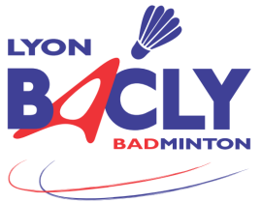
INSCRIPTION ET REGLEMENT A RENVOYER AVANT LE 16 OCTOBRE 2013
Sur notre Site internet bacly.fr et par courrier
Chez : Anthony MARTIN 97 Rue Ney 69006 LYON

